Imperialismo en el siglo XIX (1870-1914)

Nombre: | Curso: | Fecha:
Objetivo:
- Analizar el imperialismo europeo del siglo XIX, considerando su incidencia en la reconfiguración del mapa mundial, su impacto en los pueblos colonizados y su influencia en la ampliación de los mercados y en la expansión del capitalismo, entre otros
- Analizar elementos de continuidad y cambio entre períodos y procesos abordados en el nivel.
- Promover El uso de diversas fuentes para obtener información que permita enriquecer y profundizar el análisis.

Instrucciones:
- lee atentamente cada uno de los textos y responde a continuación según corresponda
- las respuestas están enfocadas a la reflexión, por ello no puede tener la misma respuesta que el resto de sus compañeros.
- recuerda que para hacer una lectura dirigida debes destacar las ideas más importantes de cada uno de los textos.
- crea un vocabulario de a lo menos 5 palabras de desconozcas del texto.

Uno de los procesos claves que se dan en la Sociedad Europea de fines de Siglo XIX se relaciona con la presencia del Imperialismo. Este se define como la forma más compleja de
expansión ya que supone la ventaja militar, y se expresa en la influencia económica, política, ideológica, de una potencia sobre un país o conjunto de países (convirtiéndose en colonia de la metrópoli imperial).
Al comenzar el siglo XX, Europa dominaba la casi totalidad de África y Oceanía, el Sur
y Sureste de Asia, además de la extensa Siberia. Más de la mitad del mundo estaba sometida al control europeo. El 65% de la población del planeta vivía bajo el poder de los gobiernos coloniales.
Para contextualizar, te invitamos a ver el video, “IMPERIALISMO DEL SIGLO XIX 1° PARTE” (https://www.youtube.com/watch?v=yq7lQBBMkic), e “IMPERIALISMO DEL SIGLO XIX 2° PARTE” (https://www.youtube.com/watch?v=fWMzE1nwFN0)

Antecedentes del Imperialismo.

Durante todo el siglo XIX, Europa experimentó profundos cambios en todos los ámbitos de la vida humana. En materia demográfica, se produjo un aumento significativo de su población debido al mejoramiento de la alimentación y de las condiciones sanitarias. Si en 1870 alcanzaba los 300 millones de habitantes, en 1914 llegó a los 452 millones. En términos de economía, el proceso de industrialización cambió el modo de producción y la organización del trabajo, pudiendo ofrecer enormes volúmenes de productos para su comercialización. Esto hizo necesario la ampliación de los mercados locales, generándose por ello un comercio internacional a gran escala. El desarrollo del transporte y las comunicaciones permitió la conexión de Europa con diferentes partes del mundo; la circulación de bienes y servicios se llevó a cabo en cantidades y velocidades hasta entonces desconocidas. En política, la formación de Estados Nacionales generaba profundos sentimientos patrióticos entre sus habitantes y la necesidad de sus gobernantes de aumentar su poder por sobre los demás países.

Sin embargo, desde el último tercio del siglo XIX, estos cambios tan auspiciosos mostraron algunos inconvenientes. El crecimiento de la población demandaba más alimentos y espacios habitables, necesidad que no siempre podía ser satisfecha por los nuevos Estados. La industria, a su vez, requería de una creciente cantidad de materias primas, que eran escasas en los pequeños territorios europeos, y, además, de un mercado más amplio para que absorbiera su producción. Sumado a lo anterior, el nacionalismo exacerbado de algunos países produjo el establecimiento de medidas económicas de carácter proteccionista, que dificultaban el intercambio entre las naciones europeas y hacían surgir la necesidad de obtener las materias primas en otros lugares del planeta y a menor costo.

Junto con el auge nacionalista que se vivía en Europa, las ansias de poder de sus gobernantes hacían ver en la expansión de sus dominios un símbolo de prestigio y supremacía, compitiendo por la hegemonía mundial. Además, permitía a algunas naciones superar las humillantes derrotas militares sufridas en guerras del siglo XIX y sobreponerse frente a sí mismas como frente a sus pares.

En este contexto, territorios que hasta entonces no presentaban ningún interés para las naciones europeas, por su distanciamiento y falta de desarrollo, adquirieron importancia. África y Asia son ejemplos de ello.

Fue así como las naciones europeas iniciaron un proceso expansivo (que se conocerá como imperialismo) hacia lugares apartados denominados colonias, que ofrecían numerosas ventajas para las naciones europeas. Permitían colocar el excedente de población que se encontraba en Europa y que comenzaba a carecer de hogar y trabajo. Eran una rica fuente de materias primas para la industria, al mismo tiempo que un gran mercado para los productos manufacturados europeos. La ocupación de estos apartados lugares permitió, además, aplacar los conflictos internos que existían entre las potencias colonizadoras, las que ocuparon sus energías en la expansión imperialista de sus territorios.

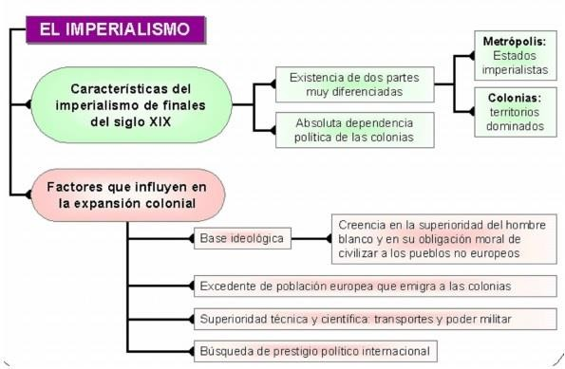

La invasión imperialista fue respaldada, en dicha época, por numerosos argumentos. Entre ellos se encontraba la justificación moral, que respondía a la vinculación del desarrollo con la noción de civilización, lo que equivalía a afirmar que las naciones no desarrolladas eran incivilizadas o “bárbaras”. Este argumento ideológico permitía justificar la expansión imperialista sobre otros territorios, puesto que las colonias se fundaron precisamente en los lugares considerados culturalmente atrasados, imponiéndoles su pensamiento y terminando con culturas milenarias.

Asimismo, el imperialismo se fundamentaba en un deber social, que pretendía alejar la amenaza de guerras civiles en Europa, extendiendo sus dominios hacia otros continentes que proveerían de todo lo necesario para satisfacer sus necesidades: territorio, materias primas, demanda para sus productos, etc. Por último, existieron también fundamentos religiosos para la colonización de territorios fuera de Europa. La expansión permitió el envío de misiones evangelizadoras, tanto de la Iglesia católica como de iglesias protestantes. El misionero contribuyó no solo a la enseñanza religiosa, sino que también a difundir los valores culturales occidentales, dándole soporte a la dominación.

Responde:

- Sintetiza los antecedentes del imperialismo:
  - Económicos:
  - Políticos:
  - Demográficos:
  - Morales:

- Explica por qué África y Asia despertaron el interés de las potencias europeas.

Características y formas de dominio

Las potencias europeas contaban con suficiente población, transportes, comunicaciones y recursos económicos provenientes de la industria para llevar a cabo este proceso. El nuevo imperialismo era favorecido por el menor desarrollo en que se encontraban los habitantes de África y Asia, quienes no pudieron oponer una resistencia efectiva, pese a los numerosos intentos. Asimismo, la repartición arbitraria entre las potencias, ligada a sus intereses, va a producir enfrentamientos entre las propias tribus, facilitando el proceso colonizador.
Existieron diversas formas de dominio: colonias, protectorados y concesiones. Las colonias eran aquellos lugares sometidos totalmente a la soberanía de la potencia. Los protectorados mantenían su administración interna, mientras que el país dominante controlaba la política externa y la explotación de determinadas riquezas. Las concesiones permitían mantener la independencia de los territorios a cambio de algunas licencias, tales como la cesión de puertos, la ocupación de lugares estratégicos, entre otras.

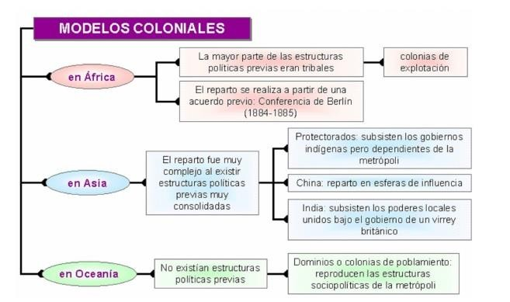

Los grandes imperios coloniales afroasiáticos

Las potencias europeas presentaban profundas diferencias entre ellas. Inglaterra, Francia y Alemania, por ejemplo, eran naciones consideradas desarrolladas ya que habían logrado llevar a cabo el proceso de industrialización. Mientras que países como España, Italia, Portugal, Rusia o Austria-Hungría, presentaban débiles economías, dependientes de la agricultura. Este fue uno de los motivos por lo que las potencias desarrolladas lograron conquistar mayor cantidad de territorios que las que no lo eran. Es así como Inglaterra y Francia se constituyeron como las principales naciones europeas del siglo, disputándose la supremacía del mundo. Aunque otros países como Alemania, Bélgica o Italia también se apoderaron de territorios. Estados Unidos y Japón impulsaron también su expansión imperial.

El proceso de colonización llevado a cabo por las potencias occidentales en África y Asia no estuvo exento de problemas, ya que incluso generó conflictos bélicos entre naciones europeas. Los numerosos intereses puestos en la región llevaron al canciller alemán Otto von Bismarck, con el apoyo de Francia, a convocar la Conferencia de Berlín, entre 1884 y 1885, para dirimir las rivalidades entre las potencias coloniales y establecer las bases de la ocupación en el continente africano. Entre las medidas adoptadas por la Conferencia se encuentra el establecimiento del derecho que tenía un país que habitaba las costas de un territorio para ocupar su interior, la determinación del libre tránsito por los ríos africanos, y la prohibición de la comercialización de esclavos.

A finales del siglo XIX, prácticamente todo el continente africano se encontraba en poder de alguna potencia europea. La dominación europea en África no solo fue política y económica, sino, además, cultural.
En Asia, el proceso de colonización presentó mayores dificultades para las potencias europeas, en comparación con el caso africano. Primero, la resistencia fue mayor, porque el nivel de desarrollo de algunos países también lo era como el caso de China. A su vez, las milenarias culturas del continente asiático despertaban en los colonizadores un cierto respeto. De este modo, a diferencia de África, la ocupación en gran parte de Asia fue política y económica, manteniendo la autonomía cultural.

Reparto de África.

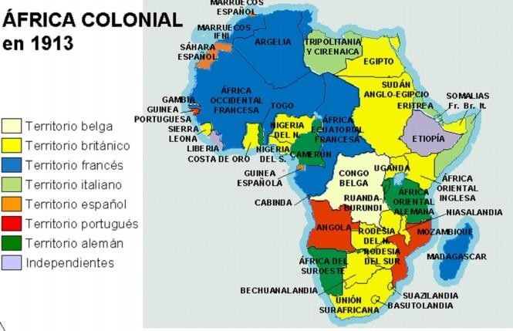

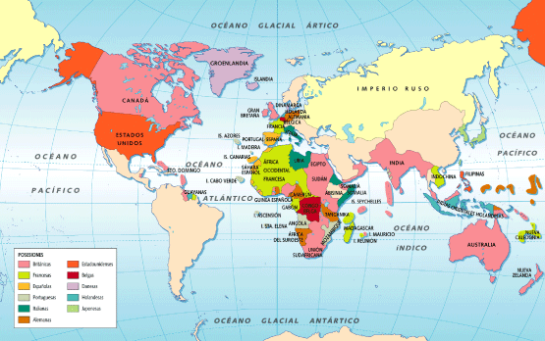
Distribución de los imperios en el mundo.

Reparto de Asia durante la segunda mitad del siglo XIX.
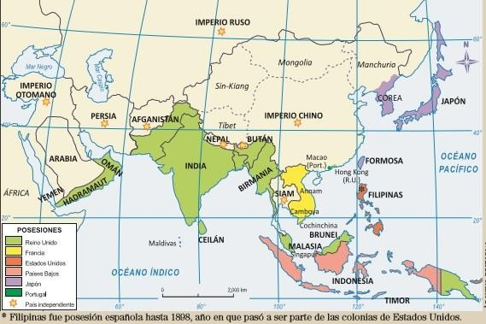

Responde:
- Observa el mapa del reparto de África y luego responde:
a) ¿Cuáles son a simpe vista los imperios coloniales más extensos? Menciona tres en forma descendiente.
b) ¿Qué ventajas y desventajas presento la distribución geográfica del imperio inglés?

- Observa el mapa del reparto de Asia y luego responde:

a) ¿Cuál es la potencia europea con mayores dominios en el continente asiático?
b) ¿Qué zonas se mantuvieron independientes a la dependencia europea?

Consecuencias del Imperialismo

En el orden político, la colonización impuso elementos de la civilización europea: las bases de una administración moderna y un modelo de organización política. Pero se trazaron las fronteras de los imperios sin tener en cuenta las diferencias tribales, lingüísticas o religiosas de las poblaciones autóctonas, lo que provocó conflictos tras la descolonización.

En el orden económico se impuso una economía basada en la agricultura de plantación y en la explotación de las minas. Los campesinos indígenas fueron desposeídos de sus tierras por las compañías privadas y los artesanos no pudieron resistir la competencia de los productos europeos, de esta manera un tipo de capitalismo en el cual, los países colonizados pasan a ser proveedores de materias primas para la industrialización europea.

En el orden social, la colonización provocó la ruptura de la sociedad tradicional y ancestral de los territorios. Una burguesía europea se instaló en los niveles más altos de la escala social y los indígenas, considerados seres inferiores, fueron marginados: se los obligó a vivir en barrios separados, se les prohibió la entrada en ciertos lugares, etc. Como dato positivo, la mortalidad disminuyó al introducirse las prácticas sanitarias europeas y la llamada “medicina moderna”.

En el orden cultural, la imposición de la civilización occidental en las colonias originó una profunda crisis de las culturas autóctonas. Además, las elites indígenas estudiaron en universidades europeas y se occidentalizaron. Curiosamente, de esta elite occidentalizada surgieron los líderes del movimiento descolonizador.

Consecuencias para los pueblos colonizadores

En el orden económico, la expansión imperialista permitió a las potencias continuar su crecimiento. Las metrópolis se aprovisionaron de materias primas en las colonias, a las que vendieron sus manufacturas; y obtuvieron enormes beneficios con la construcción de ferrocarriles, carreteras y puertos en Asia y África, y con la explotación de las plantaciones.

En el orden cultural, la expansión colonial extendió la cultura occidental por todos los continentes y permitió, también, el conocimiento de otras civilizaciones. Sin embargo, las culturas de los pueblos colonizados no siempre fueron valoradas en su justa medida y esta ignorancia contribuyó a confirmar en los occidentales su sentimiento de superioridad.

Consecuencias Internacionales

Los intereses coloniales jugaron un papel cada vez mayor en las relaciones entre las grandes potencias, creando enfrentamientos que contribuyeron al estallido de la Primera Guerra Mundial en 1914. La «teoría del equilibrio» iniciada en el siglo XVIII se alteró tras la unificación de Alemania. Además, la política exterior de Guillermo II se centró en conseguir un imperio colonial. Inglaterra percibió la actitud alemana como una amenaza a su hegemonía mundial y se acercó a Francia. En la década de 1890 se alcanzaron pactos que dividieron el continente en dos bloques. Los países parecían prepararse para la guerra: incrementaron los gastos militares y la duración del servicio militar, y fomentaron el belicismo y la exacerbación del patriotismo nacionalista desde la prensa y las escuelas. A la vez, aumentaron los conflictos de carácter limitado (en Marruecos, en los Balcanes, etc.).

Responde:
- Sintetiza las consecuencias del imperialismo:
  - Económicos:
  - Políticos:
  - Culturales:

- Describe las los efectos culturales y económicos del imperialismo sobre los territorios

II.- Análisis de fuentes.
¿Estoy a Favor o en contra del Imperialismo?

- Compara y Analiza las diferentes posturas sobre los motivos imperialistas. Posteriormente señala tu postura frente a dicho tema.
FUENTE 1
“Estaba ayer en el East En de Londres (barrida obrera) y asistí a una reunión y no se oía más que un grito: “pan, pan”. (…) reflexioné sobre lo ocurrido y me sentí todavía más convencido de la importancia del imperialismo (…): Para salvar a los 40 millones de habitantes del Reino Unido de una mortífera guerra civil, nosotros los colonizadores, debemos conquistar nuevas tierras para instalar en ellas el excedente de nuestra población”.
Carta de Cecil Rhodes, colonizador Británico de África, 1895.
FUENTE 2
"La colonización es la fuerza expansiva de un pueblo, es su potencia de reproducción, es su dilatación y su multiplicación a través del espacio, es la sumisión del universo o de un gran porte de él, a su lengua, a sus costumbres, a sus ideas y a sus leyes. Un pueblo que coloniza es un pueblo que pone los cimientos de su grandeza y de su supremacía futura (...). Desde el punto de vista moral e intelectual, este crecimiento del número de las fuerzas y de las inteligencias humanas modifica y diversifica la producción intelectual. ¿Quién puede negar que la literatura, las artes y las ciencias de una raza determinada al ser amplificados, adquieren un impulso que no se encuentra entre los pueblos de una naturaleza más pasiva y sedentaria?
Desde cualquier punto de vista que se adopte, sea que nos contentemos con la consideración de la prosperidad, de la autoridad y de la influencia política, sea que nos elevemos a la contemplación de la grandeza intelectual, he aquí el enunciado de una verdad indiscutible: el pueblo que coloniza más es el primer y mejor pueblo, y sin no lo es hoy, lo será mañana."
P. Leroy-Beaulieu, La colonización en los tiempos modernos, 1874.
FUENTE 3
“El imperialismo es el esfuerzo de los grandes dueños de la industria paro facilitar la salida de su excedente de riqueza, buscando vender o colocar en el extranjero las mercancías o los capitales que el mercado interior no puede absorber…No es el crecimiento industrial el que anhela la apertura de nuevos mercados y de nuevas regiones parca invertir, sino la deficiente distribución del poder adquisitivo la que impide la absorción de mercancías y capital dentro del país. El imperialismo es el fruto de la mala política económica, y el remedio es la reforma social. Si en Inglaterra las personas tuvieran poder adquisitivo, no sería necesario buscar en otras regiones los mercados...”
J. Hobson, El Imperialismo, 1902.
FUENTE 4
Sin negar que los negros se puedan civilizar, es cierto, pero, que su civilización siempre será inferior a la nuestra, porque la fuerza de la mente de aquella gente es realmente inferior. Creemos que la raza superior a cualquier otra, aquella de la que dependerá siempre el destino del mundo, es la raza blanca”.
Farmochi. Curso de geografía universal, 1850.
FUENTE 5
“¡Razas superiores!, ¡Razas inferiores! Es fácil decirlo. Por mí parte, yo me aparto de tal opinión, especialmente después de haber visto a sabios alemanes demostrar científicamente que la francesa es una raza inferior a la alemana. No, no existe el derecho de las llamadas naciones superiores sobre las naciones llamadas inferiores. La conquista que preconizan es el abuso, liso y llano, de la fuerza que da la civilización científica sobre las civilizaciones primitivas, para apropiarse del hombre, torturarlo y exprimirle toda la fuerza que tiene, en beneficio de un pretendido civilizador”.
G. Clemenceau, Miembro del Parlamento Francés, Discurso en la Cámara de Diputados, Julio de 1885.

- De acuerdo a lo leído en los documentos anteriores debes responder las preguntas
  - Identificar de cada documento: nombre del autor, época en que fue escrito, e idea principal del texto.

 | Fuente 1 | Fuente 2 | Fuente 3 | Fuente 4 | Fuente 5
Nombre del autor
Año de publicación
Idea principal del texto

  - ¿Cómo se justifica el Colonialismo en cada documento?, ¿Existen posturas divergentes o están todos de acuerdo? Justifica tu respuesta.

  - A tu juicio ¿estás a favor o en contra del Imperialismo?, Justifica tu respuesta.

